VRI SPILLEDRAGT KATALOG

VRI SPILLEDRAGT

HOLD

VRI SPILLETRØJE
03-552-5168
STR | ANTAL
6/8
10/12
14/16
S
M
L
XL
XXL

VRI SHORTS
STR | ANTAL
6/8
10/12
14/16
S
M
L
XL
XXL
10-749-7045

VRI STRØMPE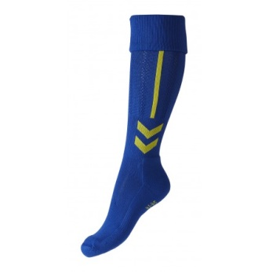
STR | ANTAL
28/31
32/35
36/40
41/45
46/48
22-111-7724

VRI MÅLMANDSTRØJE
03 – 941 - 2368
STR | ANTAL
6/8
10/12
14/16
S
M
L
XL
XXL

VRI MÅLMANDS SHORTS
STR | ANTAL
6/8
10/12
14/16
S
M
L
XL
XXL
10-272-2001

VRI MÅLMANDS STRØMPE
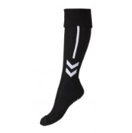
STR | ANTAL
28/31
32/35
36/40
41/45
46/48
22-111-2114
Sendes pr. mail til Jon lenejon@youmail.dk

